OPNSense & Let's Encrypt

Installer le package
- Dans System → Firmware → Plugins, faire un Check for updates
- Installer le plugin OS-ACME-CLIENT 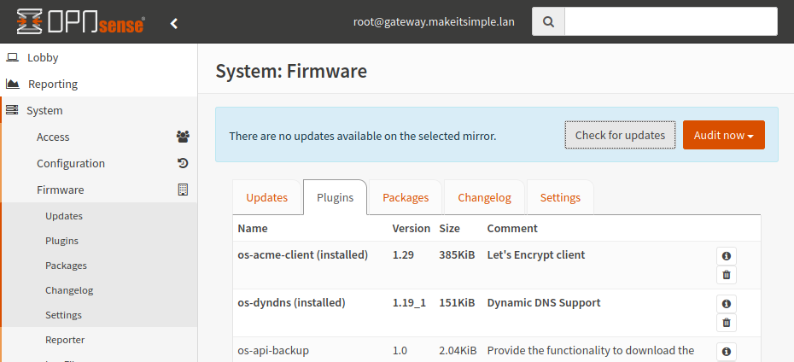

Configuration
- Dans Services → Let's Encrypt → Settings
  - Activer le service
  - Choisir Auto Renewal
  - Choisir Staging pour réaliser les essais (ou prendre Production si on est certain - attention le nombre de requêtes est limité)
  - Faire Apply 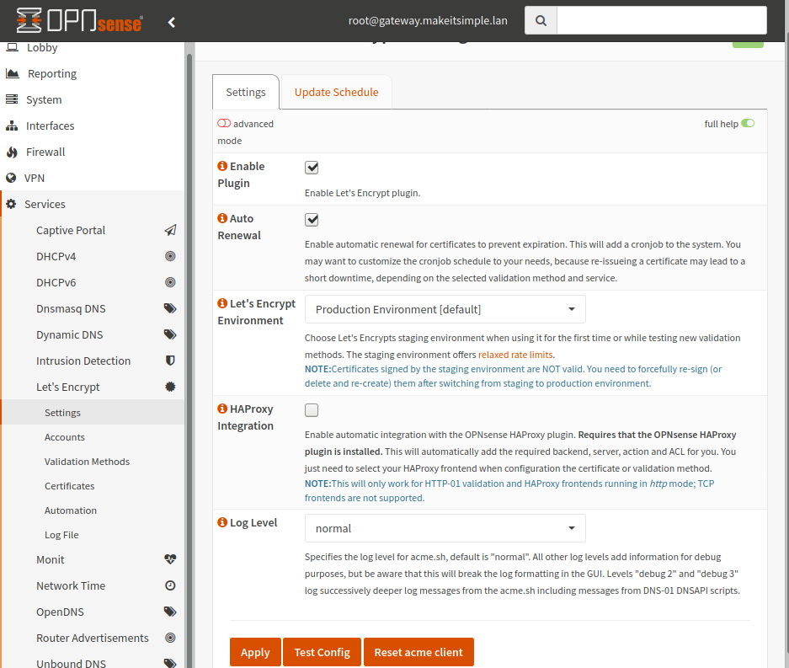
- Dans Services → Let's Encrypt → Account, créer un compte avec votre adresse email pour recevoir les éventuelles alertes 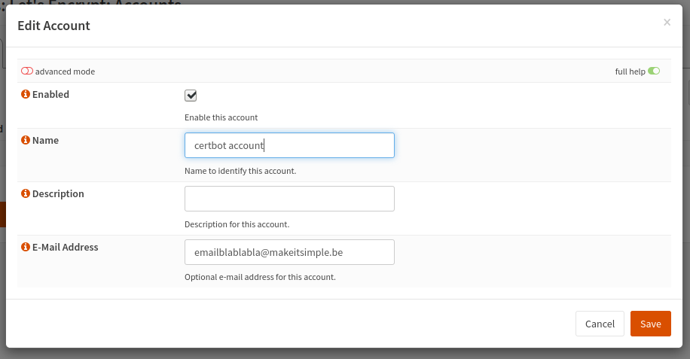
- Dans Services → Let's Encrypt → Validation Method, créer une nouvelle méthode
  - L'activer
  - Choisir le challenge type DNS-01
  - Dans DNS-Service j'ai utilisé OVH, Kimsufi, soyoustart, à adapter selon vos besoins
  - Se rendre sur https://api.ovh.com/createToken/ et
    - Choisir validity = unlimited
    - Rajouter des droits pour:
      - GET : /domain
      - POST : /domain
      - PUT : /domain
      - DELETE : /domain
      - GET : /domain/*
      - POST : /domain/*
      - PUT : /domain/*
      - DELETE : /domain/*
      - Puis créer les clés
  - Encoder les clés créées sur OVH et les insérer dans le formulaire 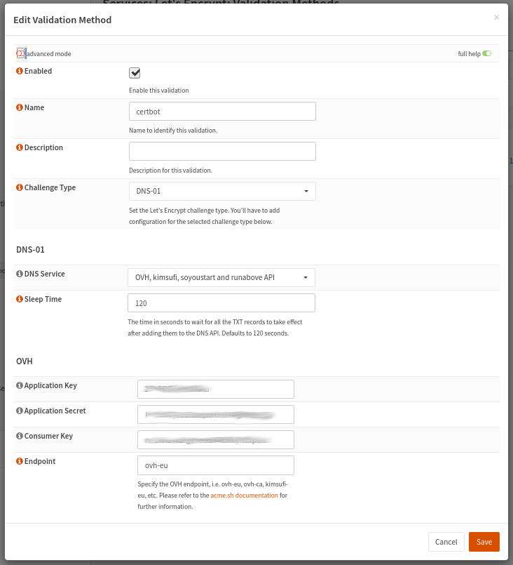
- Dans Services → Let's Encrypt → Certificate, créer un nouveau certificat
  - L'activer en cliquant sur Enabled
  - Donner le nom du host dans CommonName
  - Choisir le compte dans LE Account précédemment créé
  - Choisir le Validation Method 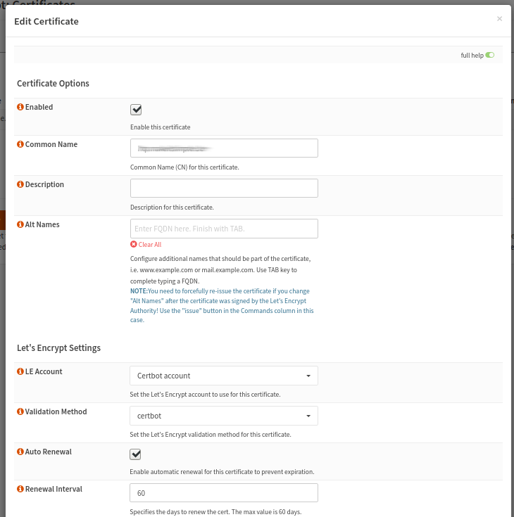
  - Appuyer sur Save
  - Générer un nouveau certificat en cliquant sur ISSUE/RENEW 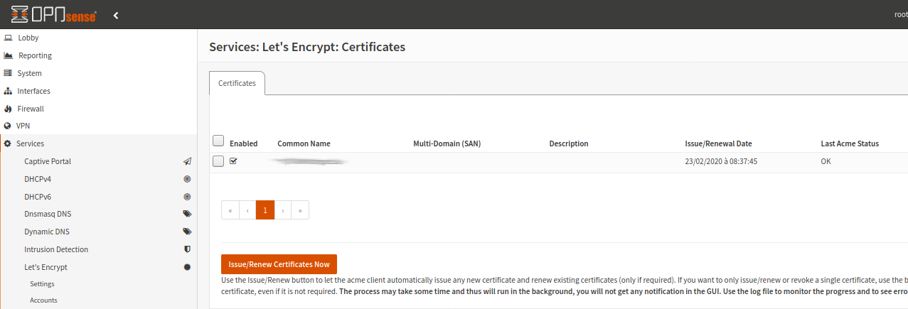
Une fois créé, on peut changer le certificat dans System → Trust → Certificates Il est possible d'aller plus loin en lançant via automation un restart

